**牛顿环实验报告**

**姓名** 陆皓喆 **学号** 2211044 **专业** 工科试验班（信息科学与技术）

**组别** D **实验时间** 周二上午3月14日

**一、实验目的**

1.观察等厚干涉现象，利用等厚干涉测量凸透镜表面的曲率半径；

2.观察白色光的牛顿环现象；

3.了解读数显微镜的使用方法。

**二、实验原理**

牛顿环装置是由一块曲率半径较大的平凸玻璃透镜，以其凸面放在一块光学玻璃平板上构成的，如图1所示。平凸透镜的凸面与玻璃平板之间的空气层厚度从中心到边缘逐渐增加，若以平行单色光垂直照射到牛顿环上，则经空气层上、下表面反射的二光束存在光程差，它们在平凸透镜的凸面相遇后，将发生干涉。从透镜上看到的干涉花样是以玻璃接触点为中心的一系列明暗相间的圆环（如图２所示），称为牛顿环。

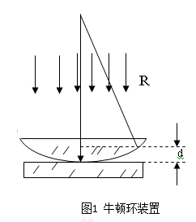 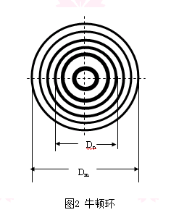

由几何关系



因为R>>d省略d得

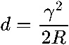

光线垂直入射，并且考虑到光线在平面玻璃上反射的半波损失，得总程差为



第k级暗环处光程差为

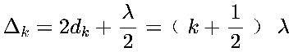

可得

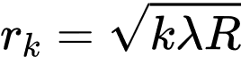

但是用此测量关系式往往误差很大，原因在于凸面和平面不可能是理想的点接触；接触压力会引起局部形变，使接触处成为一个圆形平面，干涉环中心为一暗斑。或者空气间隙层中有了尘埃，附加了光程差，干涉环中心为一亮（或暗）斑，均无法确定环的几何中心。实际测量时，我们可以通过测量距中心较远的两个暗环的半径和的平方差来计算曲率半径R。

由几何关系

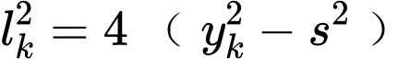

所以

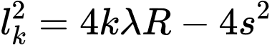

运用拟合法即可得到最后结果。

**三、实验仪器**

牛顿环装置、钠灯、读数显微镜。

**四、实验步骤**

1.点燃钠灯，几分钟后它将发出明亮的黄光。调节半透半反镜的倾角和左右方向，使显微镜的视场达到最亮。

2.调节显微镜的目镜，使自己能够清楚地看到叉丝。对显微镜进行调焦。调焦时，显微镜筒应自下而上缓慢地上升，直到看清楚干涉条纹时为止，往下移动显微镜筒时，眼睛一定要离开目镜侧视，防止镜筒压坏牛顿环。

3.找到干涉纹，并尽量使叉丝与干涉环的中心重合。

4.测量不同级次干涉环的弦长。测量时应测量较高级次的干涉环，这样可以避免中心部分有形变带来的测量误差。

5.测量牛顿环细节问题

6.转动鼓轮。先使镜筒向左移动，顺序数到50 环，再向右转到45 环，使叉丝尽量对准干涉条纹的中心，记录读数。然后继续转动测微鼓轮，使叉丝依次与40，35，30，25，20，15，10环对准，顺次记下读数；再继续转动测微鼓轮，使叉丝依次与圆心右边10，15，20，25，30，35，40，45环对准，也顺次记下各环的读数。注意在一次测量过程中，测微鼓轮应沿一个方向旋转，中途不得反转，以免引起回程差。

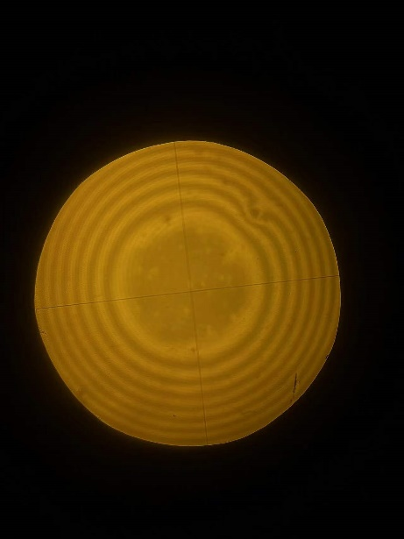 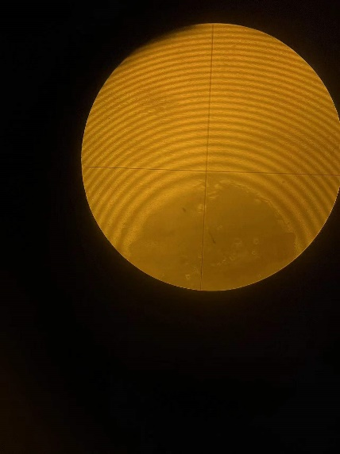

**五．实验数据以及数据处理**

|  |  |  |  |  |  |  |  |  |
| --- | --- | --- | --- | --- | --- | --- | --- | --- |
| 级次k | 10 | 15 | 20 | 25 | 30 | 35 | 40 | 45 |
| 左边位置(mm) | 28.581 | 29.105 | 29.542 | 29.932 | 30.288 | 30.621 | 30.932 | 31.215 |
| 右边位置(mm) | 22.519 | 22.018 | 21.575 | 21.220 | 20.857 | 20.529 | 20.231 | 19.949 |
| 弦长 $l_{k}$ (mm) | 6.062 | 7.087 | 7.967 | 8.712 | 9.431 | 10.092 | 10.701 | 11.266 |
| 弦长平方(${mm}^{2}$) | 36.74784 | 50.22557 | 63.47309 | 75.89894 | 88.94376 | 101.84846 | 114.51140 | 126.92276 |

**我们利用最小二乘法来处理数据。**

|  |  |  |  |  |  |  |
| --- | --- | --- | --- | --- | --- | --- |
| i | k | $l_{k}^{2}$ ($mm^{2}$) | $l_{k}^{2}-{\overline{l}}_{k}^{2}$ ($mm^{2}$) | $$k-\overline{k}$$ | $${\left(k-\overline{k}\right)}^{2}$$ | $$\left(k-\overline{k}\right)\left(l_{k}^{2}-{\tilde{l}}_{k}^{2}\right)$$ ($mm^{2}$) |
| 1 | 10 | 36.74784 | -45.57364 | -17.5 | 306.25 | 797.5387 |
| 2 | 15 | 50.22557 | -32.09591 | -12.5 | 156.25 | 401.198875 |
| 3 | 20 | 63.47309 | -18.84839 | -7.5 | 56.25 | 141.362925 |
| 4 | 25 | 75.89894 | -6.42254 | -2.5 | 6.25 | 16.05635 |
| 5 | 30 | 88.94376 | 6.62228 | 2.5 | 6.25 | 16.5557 |
| 6 | 35 | 101.84846 | 19.52698 | 7.5 | 56.25 | 146.45235 |
| 7 | 40 | 114.51140 | 32.18992 | 12.5 | 156.25 | 402.374 |
| 8 | 45 | 126.92276 | 44.60128 | 17.5 | 306.25 | 780.5224 |
| Σ | 220 | 658.57182 |  | | 1050.00 | 2702.061 |
| 平均 | $\overline{k}=$ 27.5 | ${\overline{l}}_{k}^{2}=$ 82.32148 | $a={\overline{l}}_{k}^{2}-b\overline{k}$ =11.55 | | $b=\frac{Σ\left(k-\overline{k}\right)\left(l_{k}^{2}-\overline{l_{k}^{2}}\right)}{Σ{\left(k-\overline{k}\right)}^{2}}≈$ 2.57 | |

$$R=\frac{b}{4λ}=1090.28mm$$

相关系数

S为残差的平方和

S= $\sum_{i=1}^{n}{{\left(y_{j}-a-bx_{i}\right)}^{2}}$

根据微分求中值的方法

$$\left\{\begin{aligned}\frac{∂s}{∂a}=0 \\ \frac{∂s}{∂b}=0\end{aligned}\right.$$

解得

$$\sum_{i=1}^{n}{y_{i}}=na_{-}^{1}b\sum_{i=1}^{n}{x_{i}}$$

$$\sum_{i=1}^{n}{x_{i}y_{i}}=a\sum_{i=1}^{n}{x_{i+b}\sum_{i=1}^{n}{x_{I}^{2}}}$$

令

$$\overline{x}=\frac{1}{n}\sum_{i=1}^{n}{x_{i}}$$

$$\overline{y}=\frac{1}{n}\sum_{i=1}^{n}{y_{i }}\overline{x^{2}}=\frac{1}{n}\sum_{i=1}^{n}{x_{i}^{2}}$$

$$\overline{xy}=\frac{1}{n}\sum_{i=1}^{n}{x_{i}y_{i}}$$

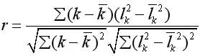

经计算

r=0.999991

**六．考察题**

1. 实际测量中无法准确确定干涉环的圆心，故无法准确测量干涉环半径，因此使用此式计算误差较大。

2．在测量各干涉环的直径时，只可沿同一个方向旋转鼓轮，不能进进退退，以避免测微螺距间隙引起的回程误差。

3. 测量较低级次时不能有效避免中心部分形变带来的测量误差，且读数误差较大。

4. 显微镜视场达到最亮说明反射光与透射光重合，此时更容易找到牛顿环。

5. 首先熟悉操作，避免数据错误而重新测量。然后将叉丝位置移至左侧50级干涉暗环处，向右移动并计数。